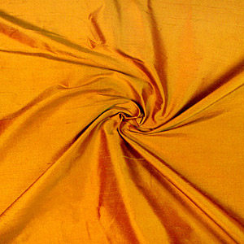

Il Circolo Zagharid
Musica,Danza,Cultura
dall’Oriente e dal Mediterraneo
presenta

Sabato 19 Marzo alle 20.30

c/o Circolo Zagharid - Via delleTuberose 14

(MM Bande Nere – Primaticcio)

“La via della seta”

colori immagini e suoni dal magico Oriente

Festa di chiusura del trimestre con la partecipazione di
allievi e insegnanti dei corsi di Danza e percussioni
promossi dal Circolo Zagharid

contributo di ingresso € 15,00 (buffet orientale e spettacolo)

Info e prenotazioni: zagharid@virgilio.it 02/4232301

